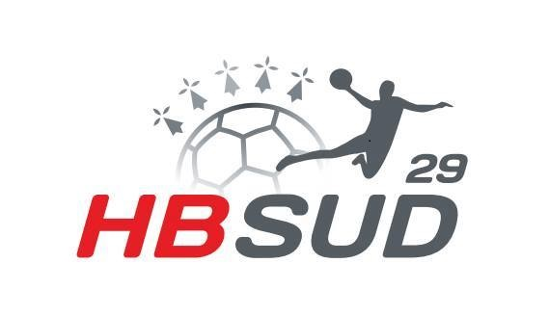
Licence HB Sud 29 - Saison 2026/2027
Fiche de renseignements
NOM DU LICENCIE ________________________ PRENOM __________________________

DATE DE NAISSANCE __________________________________________

VILLE ET DÉPARTEMENT DE NAISSANCE _______________________________________________________________

ADRESSE _____________________________________________________________________

CODE POSTAL __________________________ VILLE _____________________________________________

NOM DU RESPONSABLE LÉGAL _______________________________________________________________

PROFESSION ET ENTREPRISE DU RESPONSABLE LÉGAL ________________________________________

TELEPHONE RESPONSABLE 1 _________________________________________________

TELEPHONE RESPONSABLE 2 _________________________________________________

ADRESSE E-MAIL RESPONSABLE 1 __________________________________________________________

ADRESSE E-MAIL RESPONSABLE 2 __________________________________________________________

FICHE DE RENSEIGNEMENTS À ADRESSER AU SECRÉTARIAT : secretariat.hbsud29@gmail.com, qui vous enverra alors un lien pour établir votre licence en ligne

